### Cyfrowy algorytm PID i DMC

**Algorytm PID**

Regulator PID to regulator składający się z 3 członów:

* proporcjonalnego P o wzmocnieniu $K_{r}$, kompensuje uchyb bieżący
* całkującego I o czasie zdwojenia $T_{i}$, kompensuje akumulację uchybów z przeszłości
* różniczkującego D o czasie wyprzedzania $T_{d},$ kompensuje przewidywane uchyby w przyszłości

Ważona suma tych trzech działań stanowi podstawę sygnału podawanego na człon wykonawczy w celu regulacji procesu (np. zmiana położenia zaworu regulacyjnego albo zwiększenie mocy grzejnika).

Regulator realizuje algorytm:

$$u\left(t\right)=K_{r}\left(e(t)+\int_{0}^{t}{e(τ})dτ+T_{d}\frac{de(t)}{dt}\right)$$

gdzie $u\left(t\right)$– sygnał wyjścia regulatora, $e(t)$– uchyb regulacji.

Transmitancja regulatora PID

$$G\left(s\right)=K_{r}\left(1+\frac{1}{T_{i}s}+T_{d}s\right)$$

W realizacji naszego zadania wykorzystany był dyskretny regulator PID. Sterowanie regulatora wyznaczane było z poniższych wzorów, które zostały otrzymane dzięki metodzie Eulera i całkowania metodą trapezów:

$$u\left(k\right)= u_{P}\left(k\right)+u_{I}\left(k\right)+ u_{D}\left(k\right)$$

gdzie

$$u_{P}\left(k\right)=K_{r}e\left(k\right)$$

$$u_{I}\left(k\right)=u_{I}\left(k-1\right)+\frac{K_{r}}{T_{I}}T\frac{e\left(k-1\right)+e(k)}{2}$$

$$u_{D}\left(k\right)=K_{r}T_{D}\frac{e\left(k\right)-e(k-1)}{T}$$

Gdzie

$T$– okres próbkowania,

$e\left(k-1\right)$– uchyb w chwili k-1,

$u_{I}\left(k-1\right)$– sterowanie od członu różniczkującego w chwili k-1.

**Algorytm DMC**

Algorytm DMC (Dynamic Matrix Control) algorytm regulacji predykcyjnej. Do predykcji wykorzystuje się model procesu w postaci odpowiedzi skokowych.

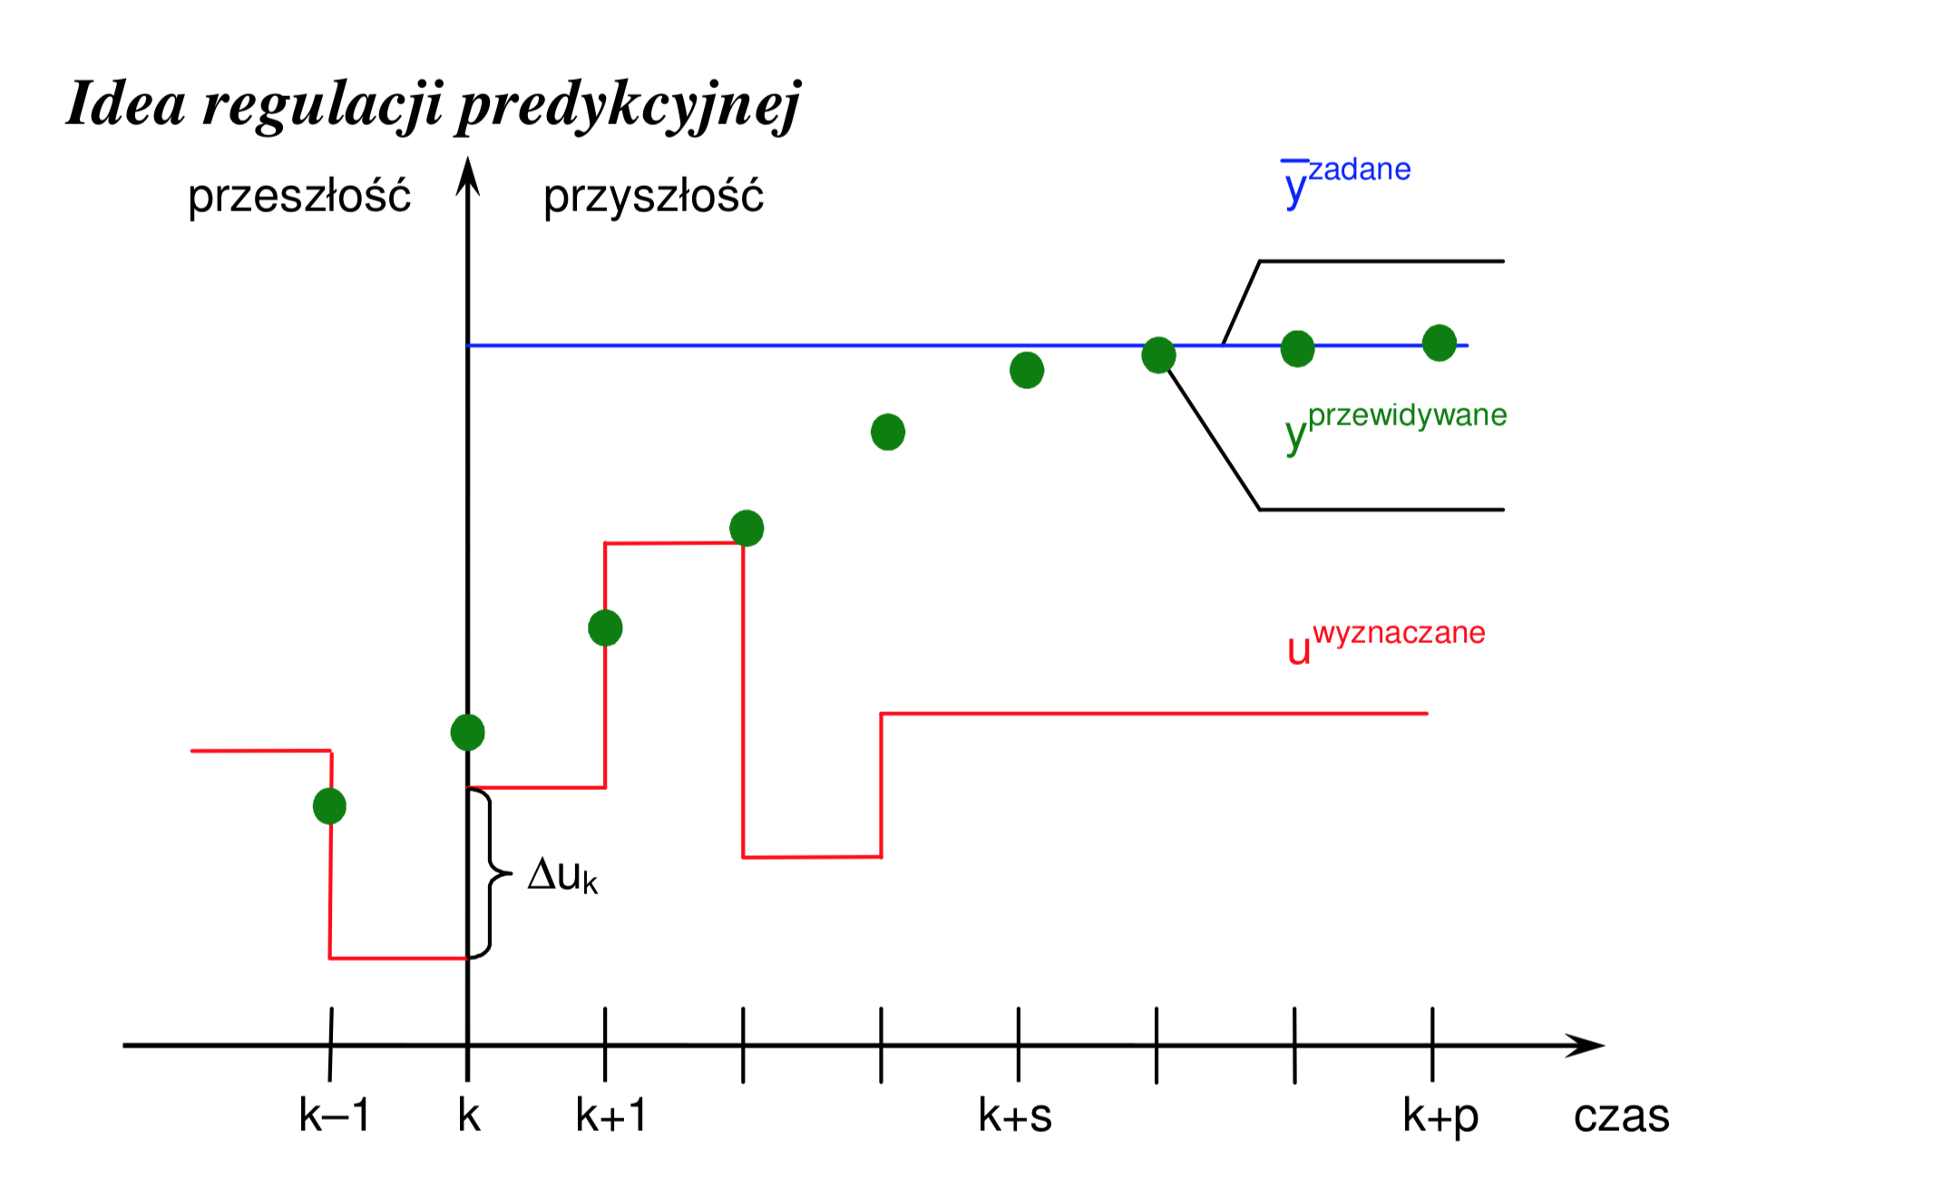

W algorytmie DMC dynamika obiektu regulacji modelowana jest dyskretnymi odpowiedziami skokowymi, które opisują reakcję wyjścia na skok jednostkowy sygnału sterującego.

Algorytm DMC w wersji analitycznej (bez ograniczeń)

W algorytmie DMC, każdej chwili *k* (iteracji) wyznacza się ciąg przyszłych przyrostów sygnału sterującego wielkości $∆ u\left(k\left|k\right.\right), ∆u\left(k+1\left|k\right.\right),…, ∆u\left(k+N_{u}-1\left|k\right.\right)$ w wyniku minimalizacji wskaźnika jakości

$$J(k)=\sum_{p=1}^{N}{φ_{p}(y^{zad}(k+p|k)-\hat{y}(k+p|k))^{2}}+\sum_{p=0}^{N_{u}}{λ_{p}(Δu(k+p|k))^{2}}$$

W celu wyprowadzenia prawa regulacji warto zastosować zapis wektorowo-macierzowy:

Definiujemy wektory $Y^{zad}(k) , \hat{Y}(k)$ o długości N oraz wektor $ΔU(k)$ o długości $N_{u}$.

Następnie definiujemy macierze kwadratowe:

- o wymiarach NxN

- o wymiarach $N_{u}$ x $N_{u}$

Wtedy funkcję kryterialną zapisać można w postaci:

$$J(k)=||Y^{zad}(k)- \hat{Y}(k)||_{Ψ}^{2}+||ΔU(k)||_{Λ}^{2}$$

Ponieważ prognozowana trajektoria wyjścia jest sumą składowej swobodnej i wymuszonej, w zapisie wektorowym:

$\hat{Y}(k)= Y^{0}(k)+ΔY(k)$, gdzie wektory te mają długość N

Podstawiając do funkcji kryterialnej otrzymujemy:

$$J(k)=||Y^{zad}(k)- Y^{0}(k)-ΔY(k)||_{Ψ}^{2}+||ΔU(k)||_{Λ}^{2}$$

Do predykcji wyjścia w algorytmie DMC stosuje się model procesu w postaci skończonej odpowiedzi skokowej. Oznacza to, że wektory $Y^{0}(k)$ oraz $ΔY(k)$ wyznaczane są na podstawie współczynników {￼, $s_{l}$ ￼, $l=1,2,...,D$ ￼d $s_{l}=s_{D}$ a ￼} $l>D$ Składowa swobodna wyjścia w postaci wektorowej:

$$Y^{0}(k)=Y(k)+M^{P}ΔU^{P}(k)$$

gdzie macierz $M^{P}$ ma wymiarowość *N*×(*D*–1)

Górny indeks „*P*” macierzy $M^{P}$ wprowadzono w tym celu, aby podkreślić fakt, że określa ona predykcję wyjścia w zależności jedynie od przeszłych przyrostów sterowania. Dla każdego elementu $s$ przy $l≥D$ zachodzi $s_{l}=s_{∞}=K.$

Składowa wymuszona wyjścia w postaci wektorowej:

$$ΔY(k)=MΔU(k)$$

Wykorzystując powyższe równania otrzymujemy:

$$J(k)=||Y^{zad}(k)- Y(k)-M^{P}ΔU^{P}(k))-MΔU(k)||_{Ψ}^{2}+||ΔU(k)||_{Λ}^{2}$$

Zakłada się, że $φ_{p}≥0$ i $λ_{p}>0$ czyli $Ψ≥0$ i $Λ>0$. Oznacza to, że funkcja kryterialna $J(k)$ jest ściśle wypukła. Przyrównując do zera wektor gradientu trzymuje się wektor optymalnych przyrostów sterowania:

$$ΔU(k)=(M^{T}ΨM+Λ)^{-1}M^{T}Ψ(Y^{zad}(k)-Y(k)-M^{P}{ΔU}^{P}(k))=K(Y^{zad}(k)-Y^{0}(k))$$

gdzie K jest macierzą o wymiarowości $N_{u}×N$. Macierz ***K*** wyznaczana jest jednokrotnie w trakcie projektowania algorytmu (ang. off-line).

$$K={(M^{T}ΨM+Λ)}^{-1}M^{T}Ψ$$

Ponieważ $Ψ≥0, Λ>0$ macierz drugich pochodnych jest dodatnio określona, a więc uzyskane rozwiązanie problemu optymalizacji bez ograniczeń jest rzeczywiście minimum globalnym funkcji kryterialnej $J\left(k\right).$

Parametry algorytmu DMC

#### Horyzont dynamiki

Horyzont dynamiki jest to liczba współczynników odpowiedzi skokowej, tzn. liczbę kroków dyskretyzacji, po której można uznać odpowiedź skokową za stabilną równą $K_{stat}.$ Dla badanego obiektu ta wartość wyniosła $D=.$ Wyznaczona ona została z odpowiedzi skokowej obiektu poprzez wyznaczenie z niej chwili, w której odpowiedź jest stabilna.

#### Horyzont predykcji

Horyzont predykcji jest to wartość na podstawie, której prognozuje się zachowanie modelu. Zwiększając ten parametr uzyskaliśmy bardzo dobry czas regulacji oraz praktycznie zerowe przesterowanie. Wynika z tego, że jest to ważny parametr i dzięki zwiększeniu go uzyskaliśmy predykcję większej ilości chwil do przodu.

#### Horyzont sterowania

Horyzont sterowania tak jak horyzont predykcji jest parametrem dostrajania regulatora, zależnymi od szybkości dynamiki procesu, możliwości obliczeniowych oraz dokładności modelu. Zwiększając ten parametr zbliżyliśmy się jego wartością do horyzontu predykcji co spowodowało pogorszenie działania regulatora, wynika z tego, że wartość horyzontu sterowania powinna być znacznie mniejsza od wartości horyzontu predykcji.

#### Współczynnik kary λ

Ostatnim krokiem w dostrajaniu naszego regulatora było wyznaczenie współczynnika kary λ, za pomocą którego można zapewnić kompromis pomiędzy szybkością regulacji a postacią sygnału sterującego. Ponownie był on wyznaczany metodą testowania. Zwiększenie współczynnika kary pogorszyło wynik działania regulatora, ustawienie go na dużo większą wartość od horyzontów nie jest dobrym rozwiązaniem, należy utrzymywać jego wartości poniżej powyższych parametrów.

* 1. Dobór parametrów algorytmów PID i DMC

### 1.5.1 Metoda inżynierska

### Regulator PID

Do doboru nastaw regulatora PID zastosowano metodę inżynierską, która polega na przeprowadzeniu doświadczeń i analizy uzyskanych wyników. Na podstawie wyciągniętych wniosków modyfikowane są nastawy regulatora. Parametry ${K_{r},T}_{i},T_{D}$ dobierane są metodą prób i błędów, aż do osiągnięcia oczekiwanych wyników. Jako pierwszy dobierany był parametr wzmocnienia członu proporcjonalnego $K_{r}$, poprzez obserwację zachowania się uchybu regulacji w stanie ustalonym oraz przeregulowanie. Zmniejszając stopniowo wzmocnienie zmniejszano przeregulowanie, a uchyb zwiększał się. Ostatecznie dobrano wartość parametru ??.

Parametr $T_{i}$ zwiększając go co likwidowało uchyb regulacji, zbyt duży czas zdwojenia zwiększał czas regulacji. Ostatnim elementem strojenia jest wyznaczenie parametru czasu wyprzedzenia $T_{D}$, również metodą prób i błędów, tak by zminimalizować czas regulacji. Po wykonaniu tej czynności kończy się proces strojenia regulatora.

### Regulator DMC

Do doboru nastaw regulatora DMC zastosowano metodę inżynierską, która polega na przeprowadzeniu doświadczeń i analizy uzyskanych wyników. Na podstawie wyciągniętych wniosków modyfikowane są nastawy regulatora. Parametry dobierane są metodą prób i błędów, aż do osiągnięcia oczekiwanych wyników